**RETROALIMENTACIÓN UNIDAD DE CAMPAMENTO 4º MEDIO**

Estimad@s estudiantes, junto con saludarl@s y esperando se encuentren bien, el presente documento corresponde a la Retroalimentación del Primer Trabajo realizado.

**QUE CONTIENE EL DOCUMENTO:**

1. Recordaremos cada uno de los aspectos necesarios para la realización del ppt.

2. Recordaremos cada uno de los temas solicitados

3.Criterios considerados para evaluar tu presentación

4. Analizaremos las fortalezas y Debilidades de tu presentación considerando cada uno de los criterios contenidos en la rúbrica

5. Finalmente destacaremos algunos ejemplos que grafican las Fortalezas de las presentaciones realizadas por Uds.

6. Que aprendimos

**1. ASPECTOS NECESARIOS A CONSIDERAR PARA LA SELECCIÓN DE CADA UNO DE LOS TEMAS:**

**Respuesta:**

Al seleccionar un tema era necesario considerar que el desarrollo de cada uno de ellos estaba condicionado a: los 3 días de campamento, en la montaña y en primavera, esto implica que el desarrollo de cada tema debía ser acotado a ese número de días, lugar físico indicado y estación del año señalada, lo que implicaba extraer de cada uno lo necesario para cumplir con los aspectos señalados y no extenderse más en el desarrollo de cada uno de ellos.

**2.LOS TEMAS PARA TRABAJAR ERAN:**

**Respuesta:**

De tres días, en la montaña y en primavera

A. Armado de carpa orientación y ubicación de esta en un campamento

B. Primeros auxilios y seguridad en una salida de campamento

C. Alimentación e hidratación necesarias para una salida de campamento

D. Vestimenta y actividades recreativas para una salida de campamento

**3. PARA SABER CUAL FUE TU DESEMPEÑO EN LA ELABORACION DE TU PRESENTACION, DESTACAREMOS DEBILIDADES Y FORTALEZAS CONSIDERANDO CADA UNO DE LOS CRITERIOS CONTENIDOS EN LA RUDRICA.**

**Antes recordaremos los criterios evaluativos de la rúbrica:**

Portada

Fundamentación Teórica

Redacción de Información

Capacidad de síntesis

Imágenes Ilustrativas

Ortografía

Uso de Herramientas

Grabación de la voz

Volumen de la Voz

Claridad y Fluidez de la Información

**4. Analizaremos las Debilidades y fortalezas de tu presentación considerando cada uno de los criterios contenidos en la rubrica**

**DEBILIDADES**

Portadas con Títulos de temas que no correspondían a los indicados o que no correspondían a la fundamentación del tema desarrollado, o portadas sin todos los antecedentes solicitados.

La fundamentación teórica en algunas ocasiones no se desarrolló.

Laminas con poca capacidad de síntesis

Laminas con información no acotada a los tres días en la montaña.

En algunos trabajos las imágenes ilustrativas no tenían relación con el tema seleccionado.

Algunas presentaciones no contaban con audio o no pudieron insertar audios

La fluidez del texto en ocasiones muy narrativo con muchos detalles no relevantes a los 3 días en la montaña en primavera, poco expositivo y también muy poco didáctico.

De los dos contenidos de cada uno de los temas algun@s estudiantes dieron más énfasis a un contenido del tema minimizando la importancia del otro o solo desarrollaron un contenido del tema.

Contenido se refiere a que cada tema tenía dos contenidos a considerar para su desarrollo, por ejemplo:

Primeros auxilios (primer contenido) y Seguridad (segundo contenido) del tema.

**FORTALEZAS**

Portadas muy creativas con audios donde todas las integrantes del grupo saludaban al iniciar y con deseos de bienestar para todos dada la contingencia.

Precisión, pertinencia y síntesis en la fundamentación.

Uso de herramientas en muchas plantillas, artísticas, animadas, temáticas, creativas e innovadoras.

Presentaciones que al final detallaban a través de fotos y señalética que parte del trabajo había realizado cada integrante del grupo

Construcción ejecutiva de las láminas con muchos aportes dialógicos a través del audio.

Este trabajo permitió el desarrollo de aptitudes y valores como por ejemplo: trabajo de equipo, disposición en la resolución de problemas al enviar sus trabajos a otras compañeras que no eran de su grupo para resolver temas tecnológicos, voluntad al buscar una solución a diferentes problemáticas. Puntualidad, creatividad, humor y muy buena dicción de los audios.

Por todo aquello les damos las gracias.

- Portada

- Fundamentación Teórica

- Ortografía y redacción

**5. FINALMENTE DESTACAREMOS ALGUNOS EJEMPLOS QUE GRAFICAN LAS FORTALEZAS DE LAS PRESENTACIONES REALIZADAS POR UDS**

**Ejemplo de Portada que contiene todo lo solicitado**

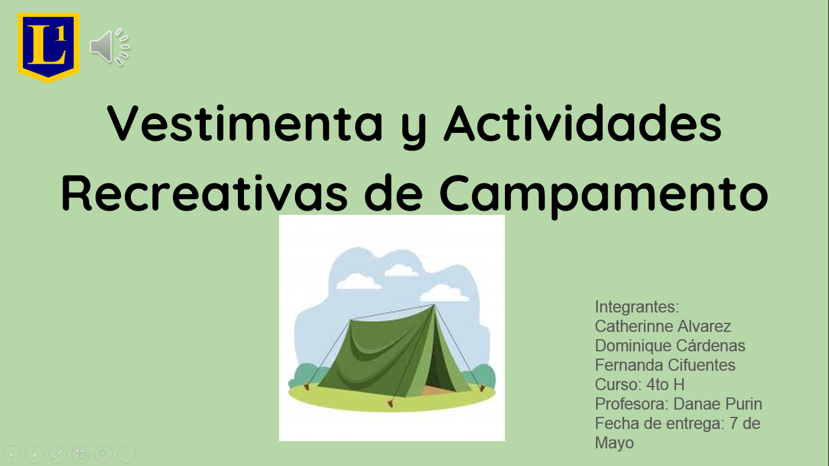

**Ejemplo de Portadas Ejecutivas y con capacidad de síntesis**

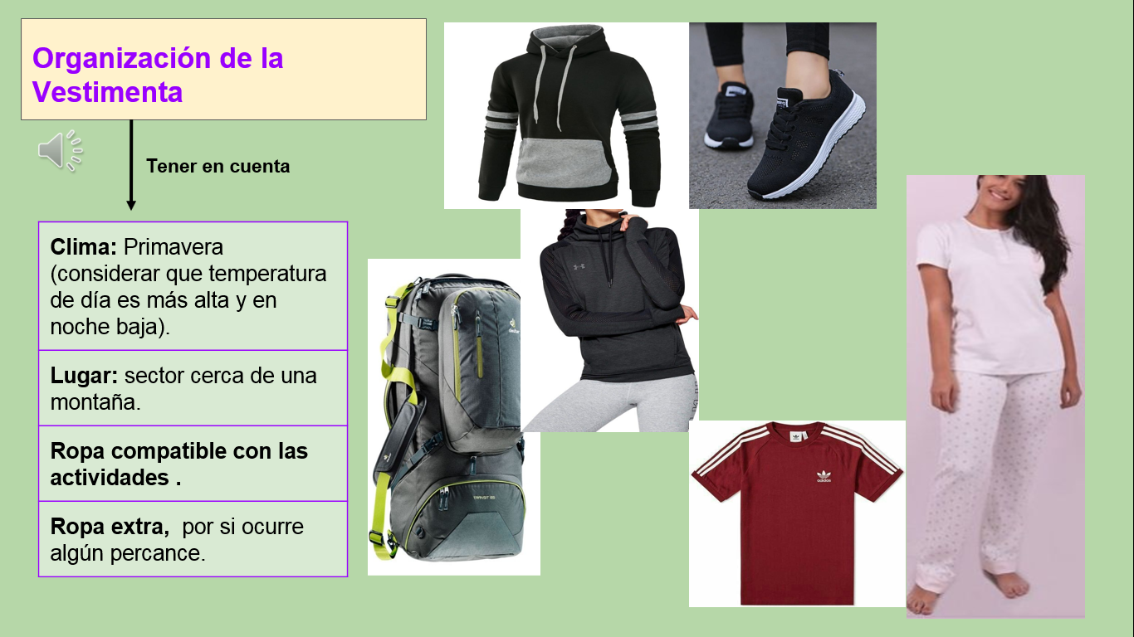de Herramientas

**Ejemplo que desarrollo su tema considerando los 3 días en la montaña y en primavera**

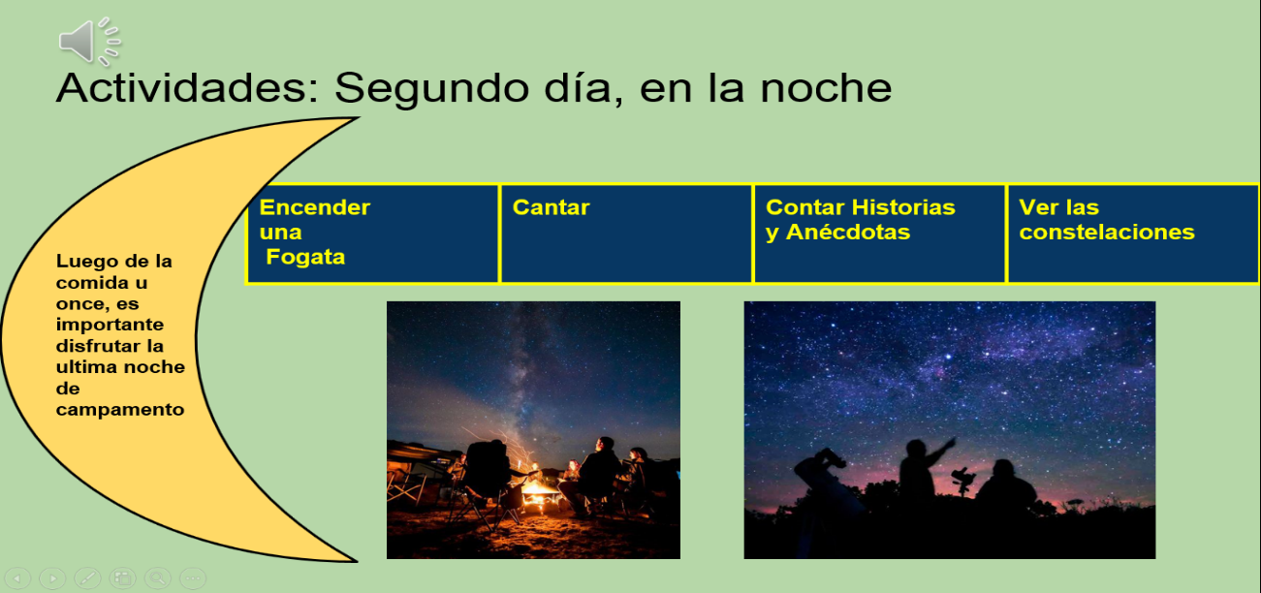- Grabación de la voz

- Portada

**Ejemplo que desarrollo su tema considerando los 3 días en la montaña y en primavera y la creatividad.**

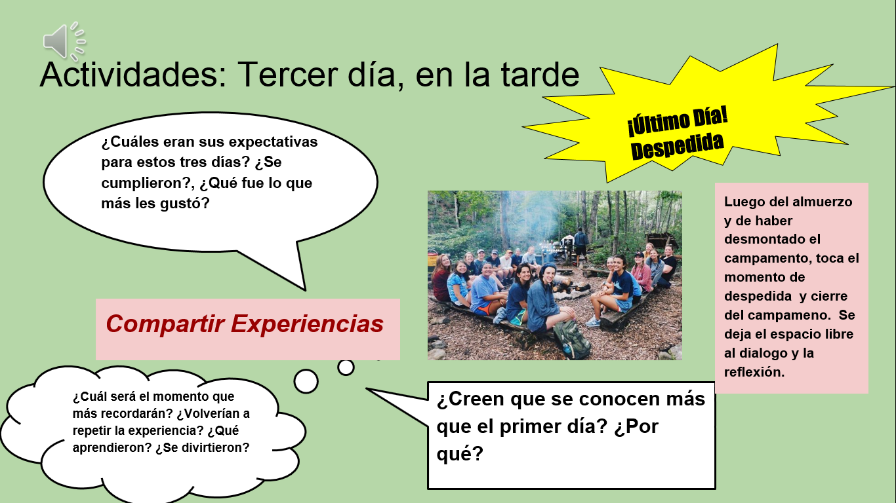

**Ejemplo de Inserto voz, uso de herramientas y la información se entrega de forma de imagen dialógica y no de texto extenso.**

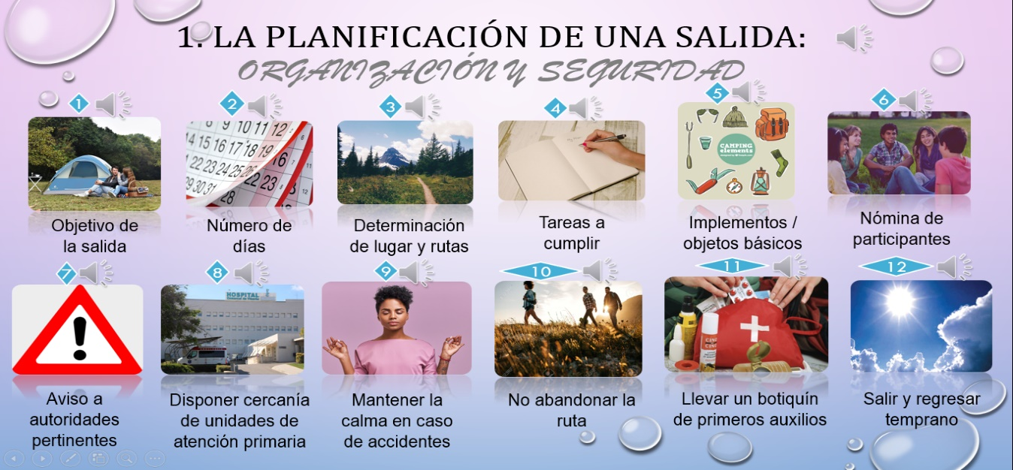

**6.Que aprendimos:** En conclusión, con este trabajo aprendimos, a organizar un campamento para 3 días en la montaña, las medidas básicas y necesarias que debemos tomar para realizar una salida segura y grata al aire libre, que vestimenta y alimentación es la más adecuada y cuanta debemos llevar y cómo podemos divertirnos y disfrutar. Manejo de Aspectos tecnológicos, Análisis, Síntesis, Mejorar su dicción y Trabajo en equipo. Por todo aquello, **Muchas gracias, cuídense y no olvides**

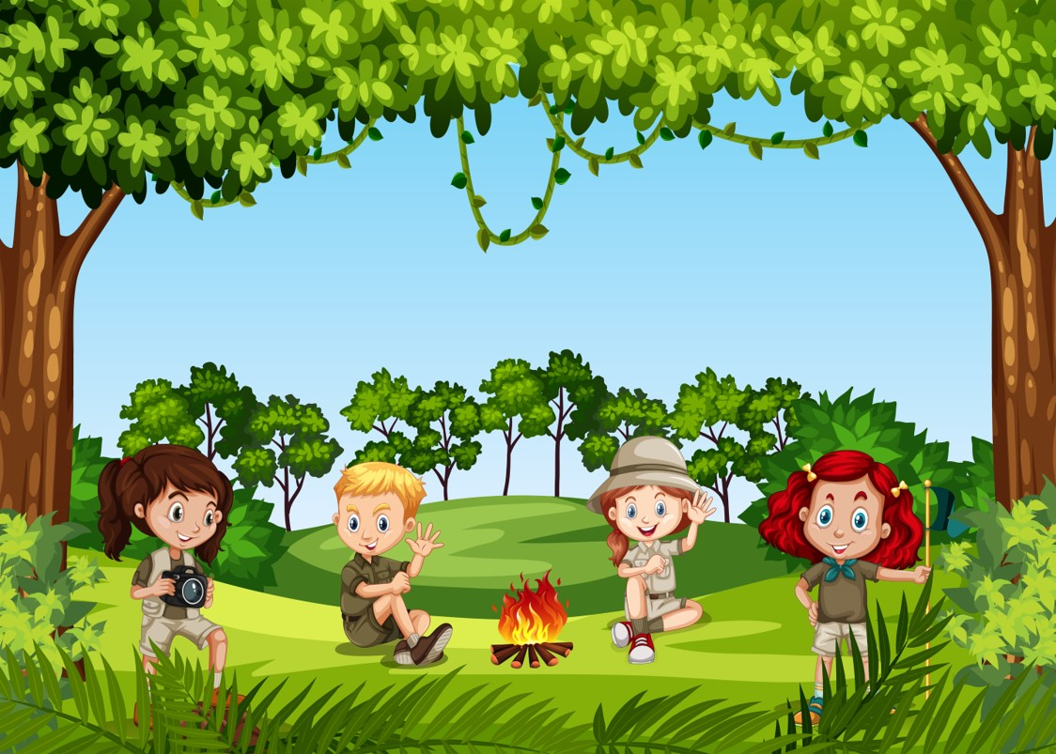

QUEDATE EN CASA